Пензенский государственный университет

Кафедра «Вычислительная техника»

ОТЧЕТ

по практике №3

на тему: «REST»

Выполнил студент группы 22ВВВ1

Николаев А.А.

Принял:

Синев М.П.

Пенза 2024

**Ход работы**

1). Создал новый департамент.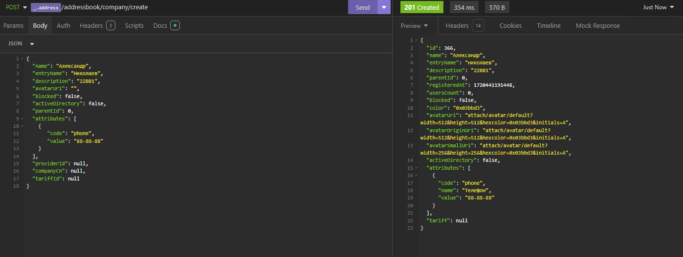

2). Проверил его наличие в БД.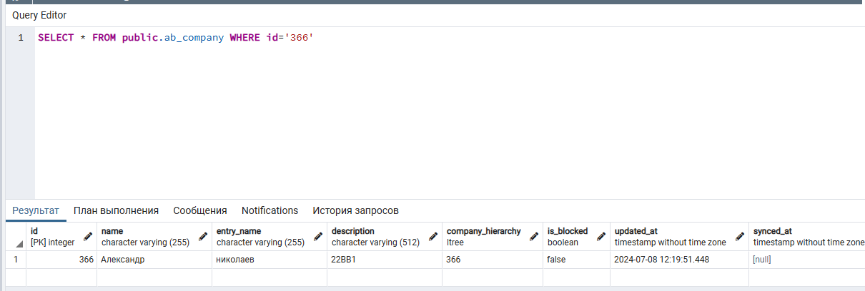

3). Выполнил поиск организации по id.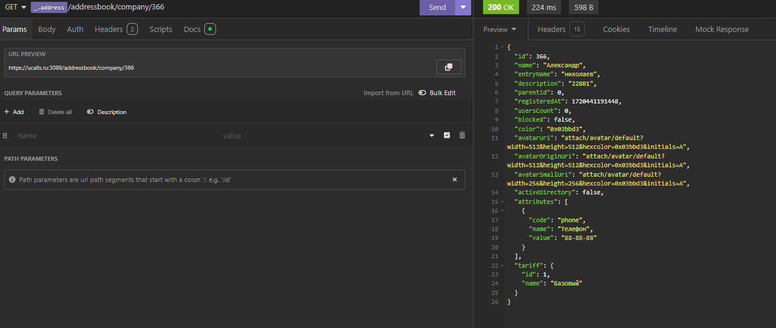

4). Отредактировал созданную организацию.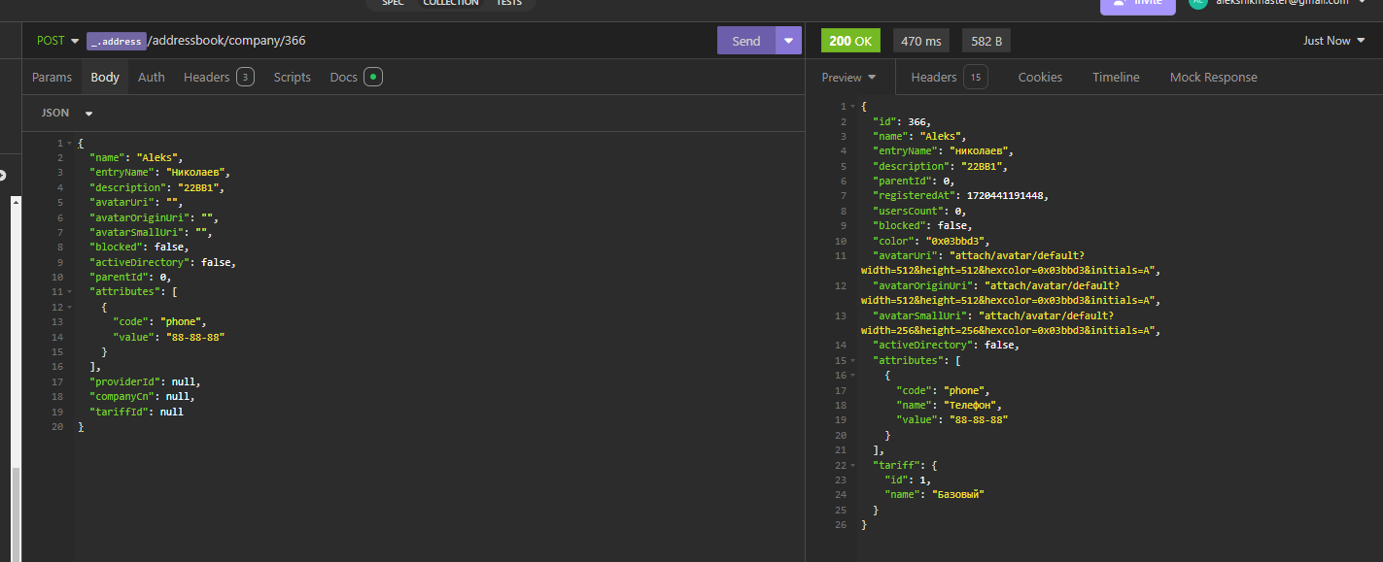

5).Проверил изменения в БД.

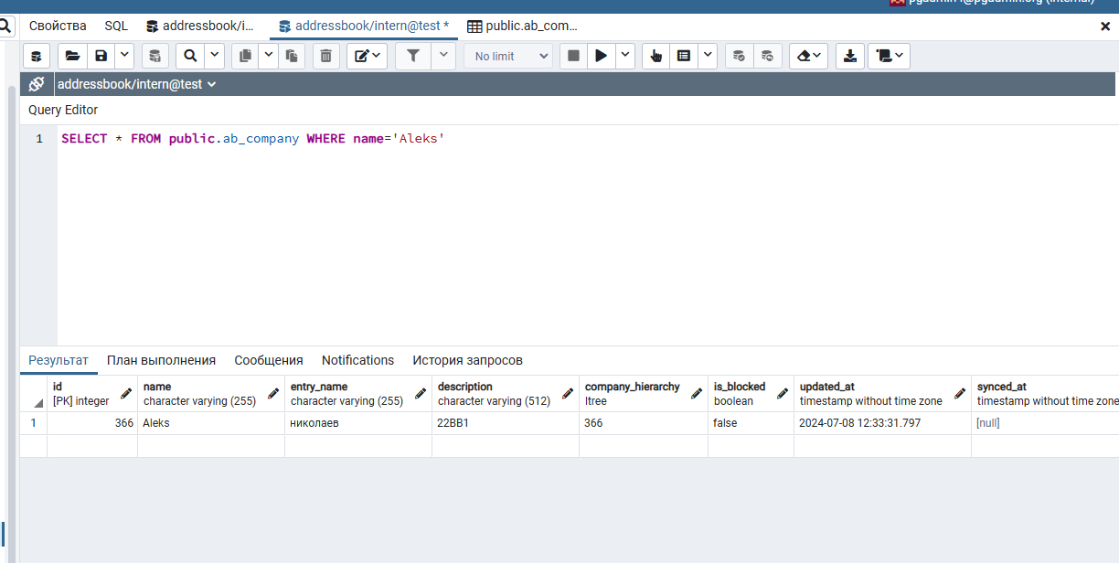

6). Создал администратора для организации. Поменял компанию.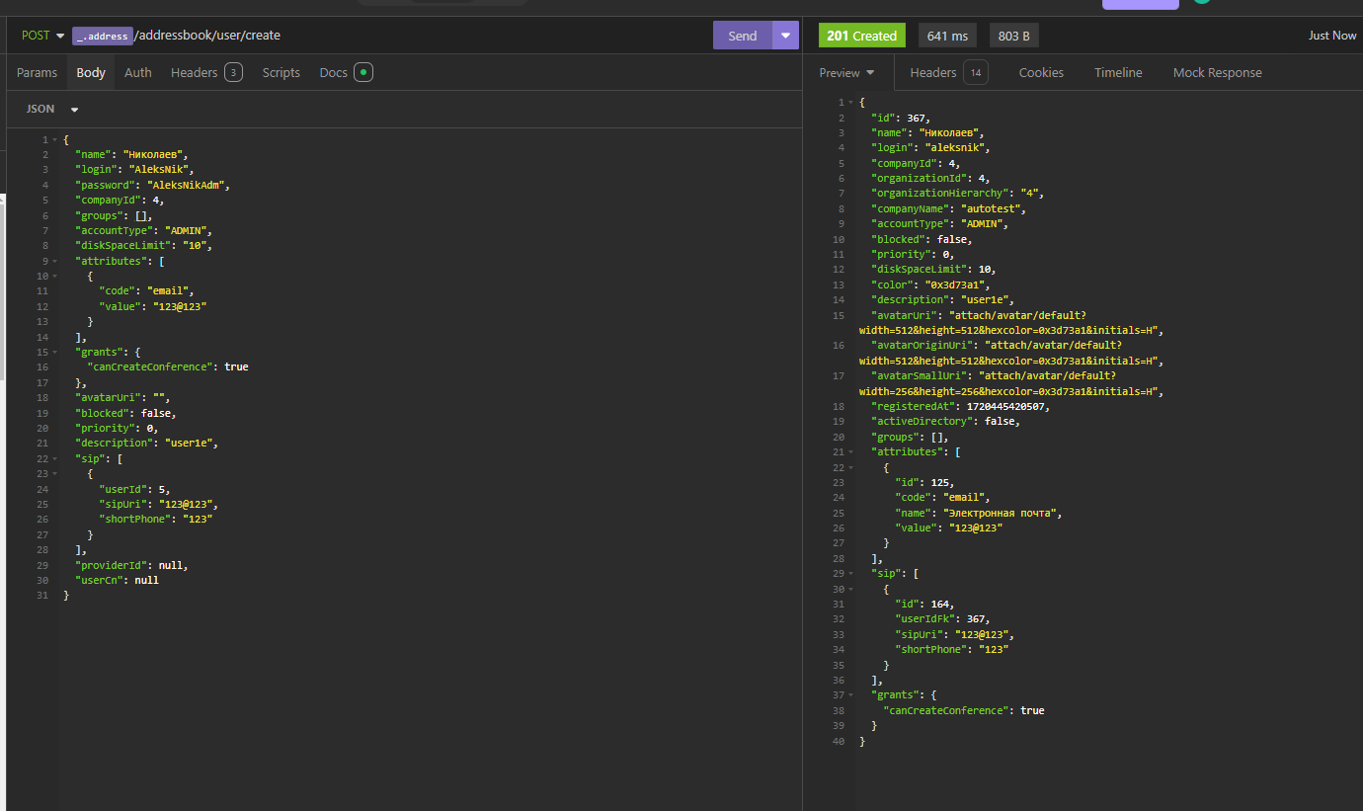

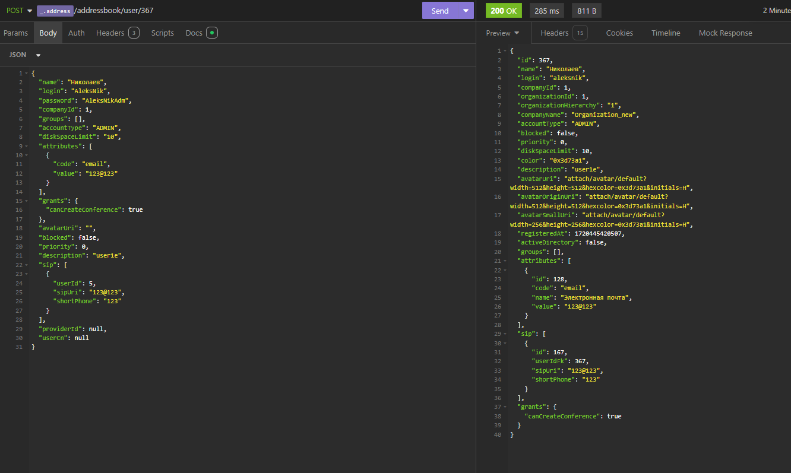

7). Проверил наличие нового пользователя.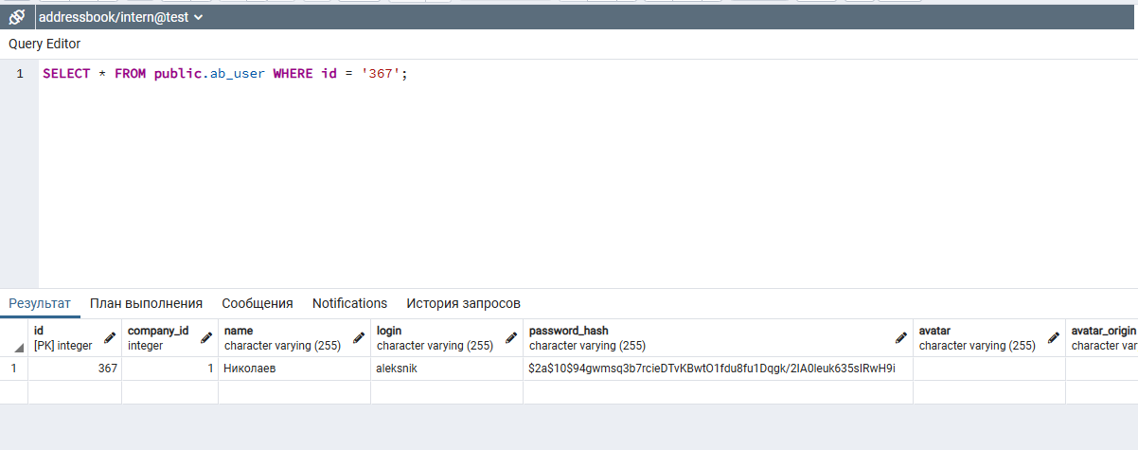

8). Выполнил метод получения списка и проверил наличие своего пользователя.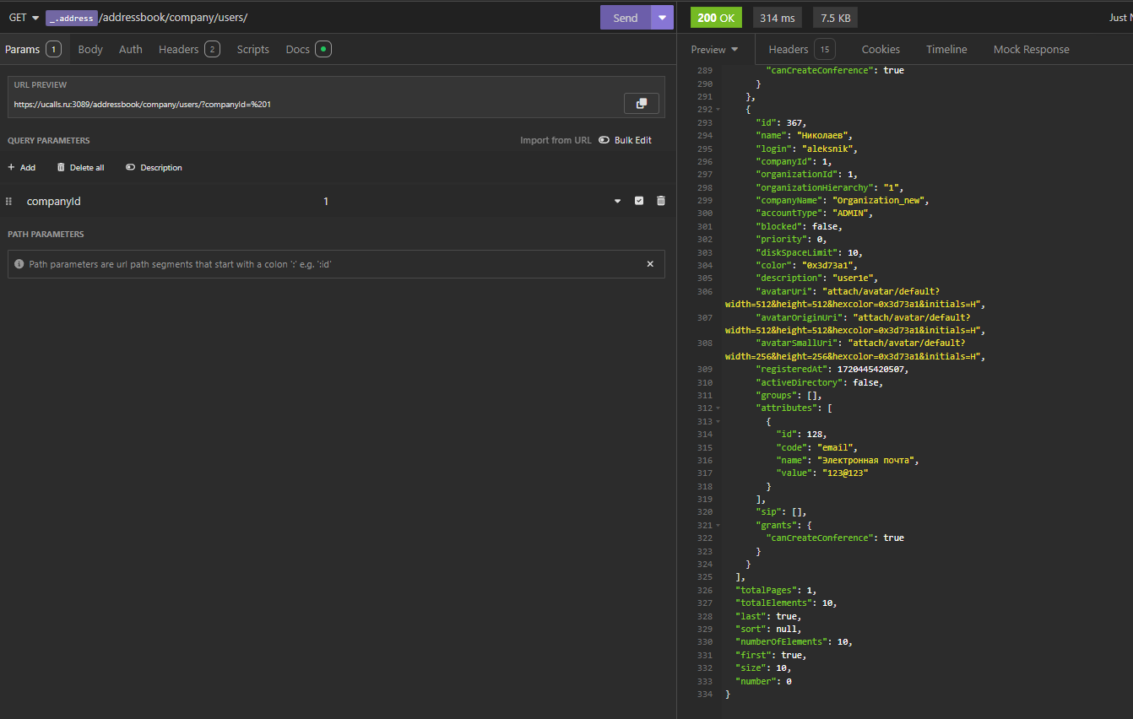

9). Выполнил запросы к БД.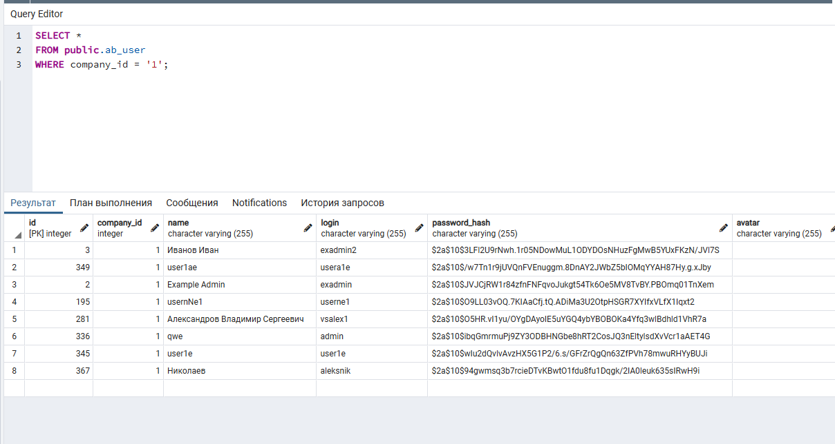  
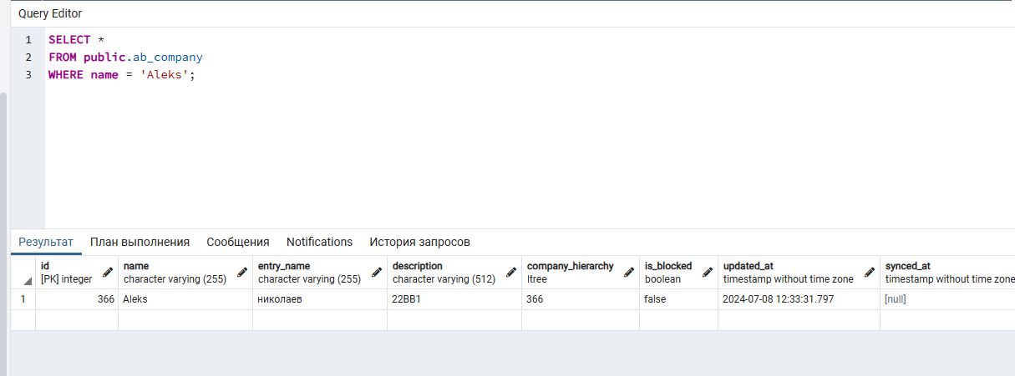

10). Выполнил метод удаления пользователя и проверил, что пользователь был удален.